Cos’è poesia?  E’un gioco misterioso di sillabe e  e di emozioni…  … la poesia non morirà mai perché coincide con l’espressione stessa dell’uomo, del suo ingegno, della sua ricerca della verità, è testimonianza di un cammino e di questo cammino, nel nostro piccolo, vogliamo far parte anche noi.  Se la nostra iniziativa ti è piaciuta, faccelo sapere!  Inviaci un commento o un semplice saluto sulla  nostra pagina Facebook: Quelli del Collodi Marini | Istituto Comprensivo “Collodi-Marini”  Via Bolzano,3 Avezzano (Aq)  www.istitutocomprensivocollodimarini.it  OGGI…  MISSIONE POESIA!  Riempiamo di bellezza la città  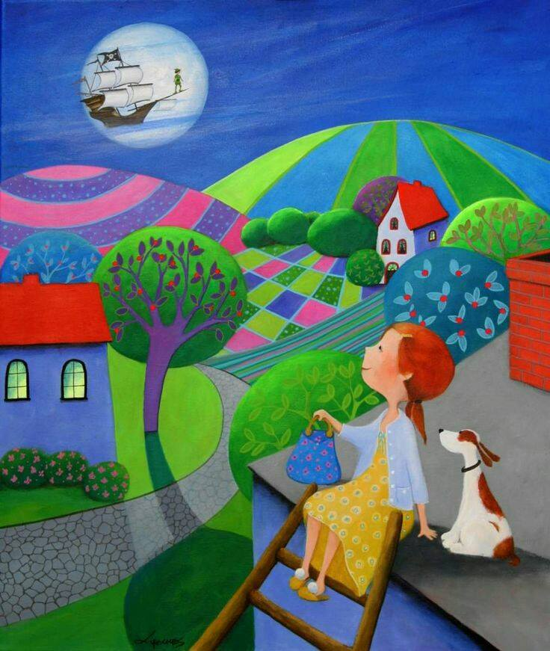  da “Romeo e Giulietta” Atto 3, scena 2  Quando non sarai più parte di me  ritaglierò dal tuo ricordo tante piccole stelline,  allora il cielo sarà così bello  che tutto il mondo si innamorerà della notte.  W. SHAKESPEARE  Sensazione  Nelle azzurre sere d'estate, andrò per i sentieri,  punzecchiato dal grano, a pestar l'erba tenera:  trasognato sentirò la frescura sotto i piedi  e lascerò che il vento mi bagni il capo nudo.  Io non parlerò, non penserò più a nulla:  ma l'amore infinito mi salirà nell'anima,  e me ne andrò lontano, molto lontano come uno zingaro,  nella Natura, lieto come con una donna.  A. RIMBAUD

